Technisch ontwerp

# 

**Naam:** Rick van Asselt

**Leerlingnummer:** 565704

**Datum:** 4-10-2023

**Versie:** 1.0

# Inhoudsopgave

1

Inhoudsopgave 2

Activity diagram 3

Relationeel datamodel 3

Entiteitrelatiediagram 4

Datadictionary 4

## Activity diagram

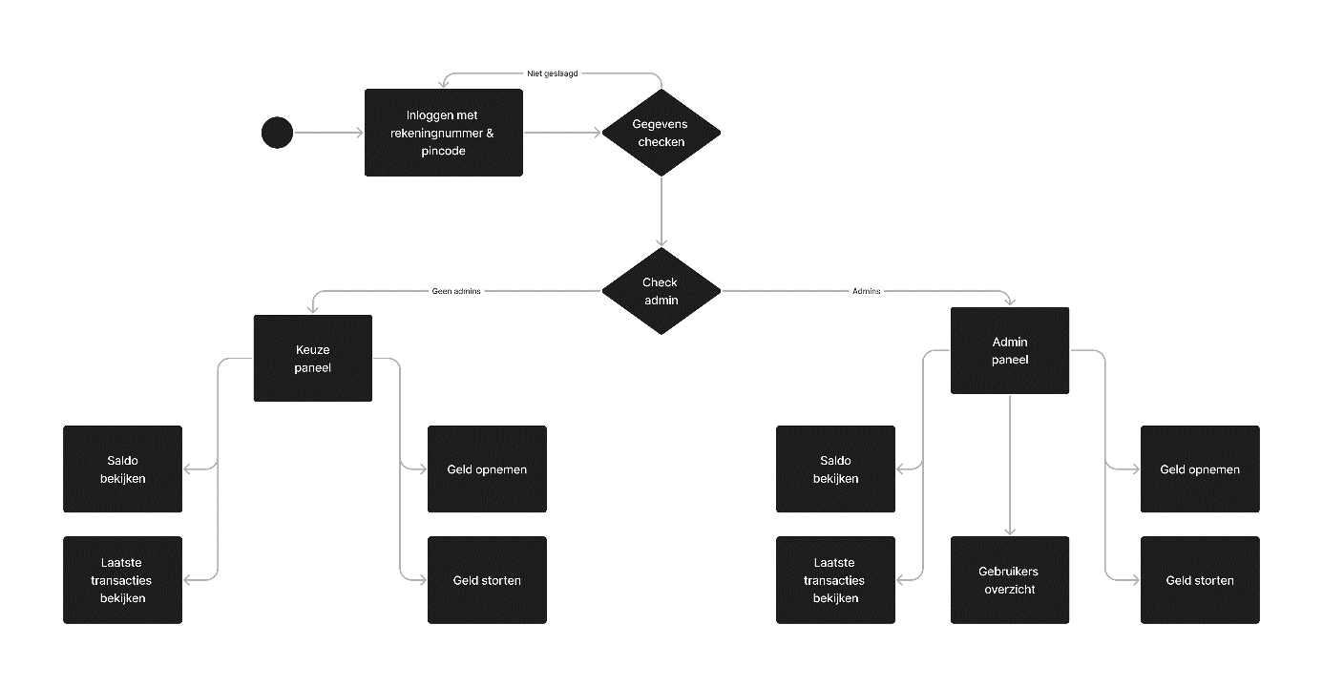

## Relationeel datamodel

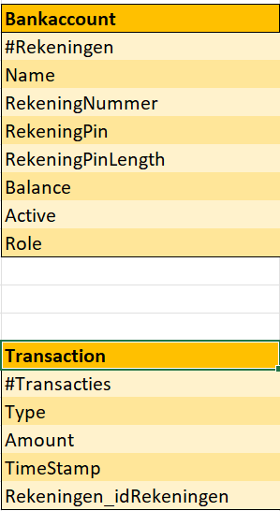

## Entiteitrelatiediagram

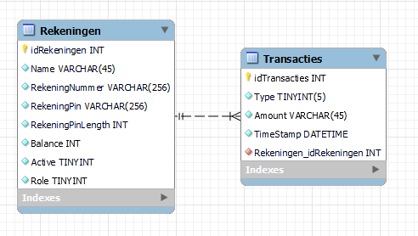

## Datadictionary

